РАЗРАБОТКА ДИСПЕРГИРУЮЩИХ УСТРОЙСТВ ДЛЯ ТЕПЛОМАССООБМЕННЫХ АППАРАТОВ С ВЫСОКОЙ ПРОПУСКНОЙ СПОСОБНОСТЬЮ
Дмитриев А.В., Мадышев И.Н.
Нижнекамский химико-технологический институт (филиал) ФГБОУ ВПО «КНИТУ», ieremiada@gmail.com

Развернувшийся мировой финансовый кризис заставил существенно скорректировать основные параметры Энергетической стратегии России на период до 2030 г. Согласно расчётам Института энергетических исследований РАН, ожидается рост производства и потребления энергии в зависимости от сценария развития энергетики на 35-70% при существенном замещении нефти и газа возобновляемыми ресурсами и углём [1]. Такая ситуация предполагает разработку в самые кротчайшие сроки эффективных методов очистки газовых выбросов предприятий, работающих на тяжелых видах топлива.
Особенность таких процессов производства электроэнергии заключается в больших объемах газовых выбросов, превышающих в ряде случаев миллион кубических метров в час. Это исключает применение для их очистки реализуемых в промышленных целях абсорбционных аппаратов, поскольку они обладают низкой пропускной способностью по газу (1,5-2,0 м/с), а увеличение их диаметра ведет к возрастанию неравномерности газа и жидкости по сечению аппаратов и существенному снижению эффективности очистки [2]. Единственно возможным способом решения проблемы может стать применение полых вихревых аппаратов, позволяющих обеспечить заданные требования очистки. Аппараты вихревого типа обладают рядом достоинств – высокая пропускная способность, малые габариты, низкое гидравлическое сопротивление и высокая эффективность.
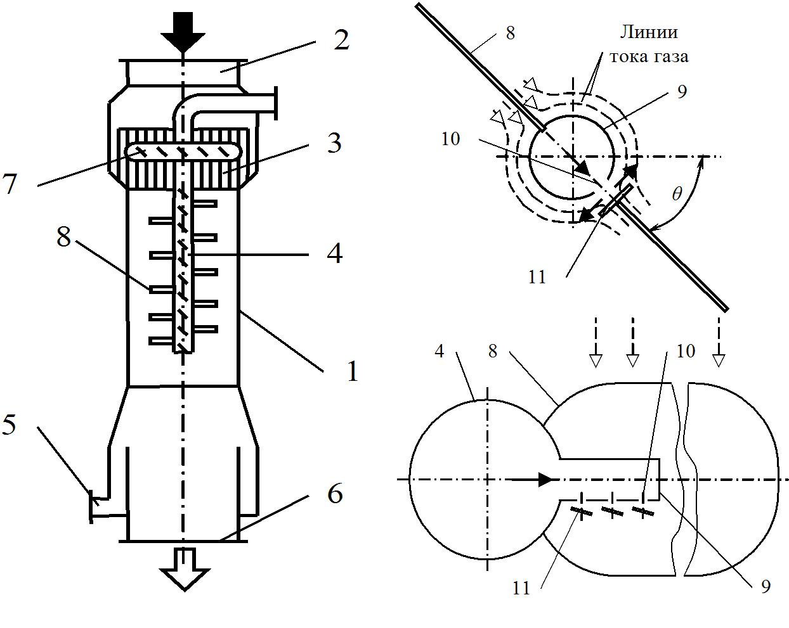
Рис. 1. Вихревой аппарат с разбрызгивающим устройством: 1 – корпус; 2 – штуцер для ввода газа; 3 – завихритель; 4 – узел ввода жидкости; 5 – штуцер отвода жидкости; 6 – штуцер отвода газа, 7 – коллектор; 8 – лопасти; 9 – патрубок распыла жидкости; 10 – отверстия; 11 – диски
В связи с этим при использовании полых вихревых аппаратов актуальным представляется организация распыливания жидкости в рабочую зону аппарата. В настоящее время распространено пневмогидравлическое диспергирование струи жидкости высокоскоростным газом. Однако данный способ имеет ряд недостатков, в частности, имеется нерабочая зона аппарата, в которой струя дробится на капли под действием газа, неравномерное распределение жидкости в рабочей зоне аппарата, наличие микрокапель, которые уносятся газовым потоком и др.
Поскольку от характеристик факела распыла, таких как диаметр капель, распределение их по размерам, зависят основные параметры, характеризующие работу аппаратов вихревого типа: энергетические потери и эффективность очистки газовых выбросов, решение проблемы авторы видят в применении разбрызгивающего устройства [3].
На рисунке 1 представлена схема вихревого аппарата с разбрызгивающим устройством. Поток газа поступает в аппарат через штуцер 2. Затем, проходя через завихритель 3, газ начинает вращаться вокруг центральной оси. Поток жидкости поступает в аппарат через узел ввода жидкости 4. Далее попадает в патрубки 9, которые расположены на расстоянии друг от друга по всей высоте трубы 4. Патрубки 9 имеют отверстия 10, через которые жидкость разбрызгивается в рабочую зону аппарата. При столкновении потока жидкости с дисками 11 образуется пленка жидкости, которая распадается на капли в газовом потоке. Образующиеся капли двигаются практически перпендикулярно потоку газа, благодаря чему происходит их вторичное дробление. Диски 11 крепятся к лопастям 8, расположенным под углом к плоскости, перпендикулярной оси трубы 4. При этом диски 11 расположены под углом к плоскости, перпендикулярной лопастям 8. Лопасти 8 поддерживают крутку потока постоянной по всей высоте контактной зоны аппарата. Диаметр образующихся капель зависит от толщины ламеллы и скорости газового потока. Вращаясь вместе с газожидкостным потоком, твёрдые частицы перемещаются на поверхность капель жидкости. Под действием центробежной силы жидкость осаждается на стенке аппарата и стекает по нему в виде пленки. При этом создается дополнительная зона контакта газовой и жидкой фазы. Газ, проходя через слой капель, очищается от твердых примесей, после чего удаляется из аппарата через штуцер 6. Отработанная жидкость удаляется через штуцер 5.
Рис. 2. Схема экспериментальной установки по определению толщины плёнки жидкости: 1 – разбрызгивающее устройство; 2 – фотоаппарат; 3 – устройство для создания сфокусированного монохромного излучения в видимой области спектра; 4 – ротаметр; 5 – вентиль; T – место измерения температуры жидкости
Достоинством разбрызгивающего устройства [3] является минимальная затрата энергии на дробление потока жидкости и создание объёмного факела распыла, что приводит к минимизации нерабочей зоны в аппарате. Одной из важных характеристик работы данного диспергирующего устройства является толщина плёнки жидкости, которая определяет средний диаметр образующихся капель. Схема экспериментальной установки для измерения толщины свободной плёнки жидкости показана на рисунке 2.
Таким образом, полые вихревые аппараты с разбрызгивающим устройством являются наиболее применимыми для очистки крупнотоннажных газовых выбросов промышленных предприятий, так как смогут обеспечить хорошее качество очистки при больших нагрузках.
Работа выполнена при финансовой поддержке гранта президента РФ.

Библиография
1. Макаров, А. А. Научно-технологические прогнозы и проблемы развития энергетики России до 2030 года / А. А. Макаров // Вестник РАН. – 2009. – Т. 79. – №3. – С. 206-215.
2. Скобло, А. И. Процессы и аппараты нефтегазопереработки [Текст]: учебник для вузов / А. И. Скобло [и др.]. – М. : ООО Недра-Бизнесцентр, 2000. – 677 с.
3. Пат. 102309 Российская Федерация, МПК B 05 B 1/26. Разбрызгивающее устройство для аппаратов с интенсивным взаимодействием фаз / Коньков О. А., Макушева О. С., Дмитриев А. В., Николаев А. Н.; заявитель и патентообладатель Казанский научный центр Российской академии наук. – № 2010106576/22; заявл. 24.02.2010; опубл. 27.02.2011, Бюл. № 6. – 2 с.

